審計部及所屬108年度單位決算評估報告
一、審計部及高雄市審計處107及108年度均未達成所訂前瞻功能審計之目標值，允宜研謀精進
審計部及所屬6都審計處年度施政目標均揭櫫「推展洞察前瞻審計功能：推動績效審計，督促提升施政效能與品質。」惟審計部及高雄市審計處107及108年度均未達所訂前瞻功能審計之目標值，謹說明如下：
(一)為明定審計機關之前瞻功能，104年度增修審計法第63條第3項規定
1.第21屆INTOSAI通過之北京宣言指出，有效之國家治理係維持穩定經濟發展及社會進步，與改善人民生活之基礎，審計機關刻正面臨提升國家治理之挑戰，其可透過促使增進透明、確保課責、提升績效、防杜貪腐等措施，充分發揮監督、洞察及前瞻之功能，以提升國家良善治理。
2.其中，前瞻功能係指審計人員及時辨識關鍵趨勢與新興挑戰，提供預警服務，以促請權責機關妥為因應，係最高審計機關專業成熟之表現(詳圖1)。為明定審計機關之前瞻功能，審計法於104年度增修第69條第3項規定：「審計機關發現有影響各機關施政或營（事）業效能之潛在風險事項，得提出預警性意見於各該機關或有關機關，妥為因應」。
圖1 審計機關專業成熟度模型
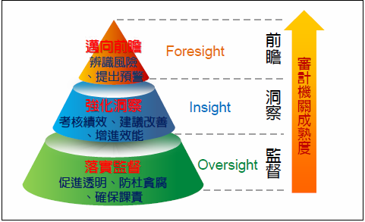

資料來源：105年政府審計年報。
(二)審計部及高雄市審計處107年度及108年度皆未達成所訂前瞻功能審計之目標值
配合年度施行目標，審計部及所屬6都審計處均訂有重要施政計畫項目及目標值；其中依據審計法第69條第3項規定研提預警性意見部分，107年度及108年度審計部研提各4項及12項預警性意見，雖有進步，惟未達所訂目標值各25項及23項(達成率分別為16%及52.17%)，又高雄市審計處亦連續2年未能研提符合前瞻功能定義之預警性意見(詳表1)，顯示審計部及高雄市審計處對於協助中央政府及高雄市政府辨認未來趨勢，提醒機關留意即將發生之挑戰，及時提供宏觀預警服務之前瞻功能審計，尚有精進空間。
表1 審計部及高雄市審計處107年度及108年度前瞻功能審計之執行情形 單位:項
年度  機關 | 107 |  |  | 108
年度  機關 | 實際值 | 目標值 | 達成率 | 實際值 | 目標值 | 達成率
審計部 | 4 | 25 | 16% | 12 | 23 | 52.17%
高雄市審計處 | 0 | 1 | 0% | 0 | 1 | 0%
說 明：摘錄自決算書之總說明之施政計畫分項說明，有關考核各級政府及其所屬機關績效向各該機關或有關機關提出施政或營(事)業效能潛在風險事項之預警性意見項數，本報告自行整理。
資料來源：審計部及高雄市審計處107年度及108年度決算書。

綜上，依審計機關績效審計作業指引，前瞻功能之定義甚嚴謹，審計部及高雄市審計處107年度及108年度連續2年未達所訂前瞻功能審計之目標值，允宜持續研擬具體精進作法，俾強化前瞻審核意見之質與量。

International Organization of Supreme Audit Institutions國際最高審計機關組織。
參108年度政府審計年報第10至12頁。
指審計機關預測政府各機關法定職掌攸關之關鍵趨勢及新興挑戰，並確保在未涉及行政權責之前提下，研提建議供其決策之參考；其具體工作包括提供各種領先指標及影響分析，以啟動決策預警之前瞻功能。

